机械制造技术基础 专升本复习资料
填空
1、金属切削加工是利用金属切削刀具，在工件上切除 的一种机械加工方法。
2、切削用量是切削加工过程中 、进给量和 的总称。
3、最常用的刀具的材料是 、 ，其中硬度高的是 ，允许切削速度高的是 ，制造工艺性好的是 。
4、机床在切削过程中，使工件获得一定表面 所必需的 、和 间的相对运动称为表面 。
5、工件在加工之前，使同一批工件在机床或夹具上占据某一正确位置的过程称 ，然后将其固定使其在加工过程保持位置不变的操作称为 。
6、工件定位时被限制的自由度少于六个，但能满足工件加工技术要求的定位形式称为 定位。
7、工件以一面两孔定位时，常采用一个 ，一个圆柱销和一个 作为定位元件限制工件的自由度，该定位方式共限制了工件的 个自由度，其
中 限制了工件一个自由度。
8、定位精基准的选择有以下原则：为保证工件加工表面获得较高的加工精度应遵守基准 原则；为保证各表面间都能获得较高的位置精度，多数工序所选择的精定位基准，应遵守基准 原则。其次还可以根据工件的加工要求可按互为基准和自为基准选择精定位基准。
9、确定夹紧力作用点的位置时，应使夹紧力作用点落在 上
或几个定位元件所形成的支承区域内，作用在 上，并应尽量 。
10、一个或一组工人，在一个 对同一个或同时对几个工件所连续完成的那部分 称为工序。
11、零件加工后的实际几何参数（尺寸、形状和位置）与理想几何参数的符合程度称为 ，而它们之间的 称为加工误差。
12、零件的结构工艺性是指所设计的零件在能满足使用要求的前提下，制造
的 和 。
13. 从形态上看，切屑可以分为带状切屑、 、 和 四种类型。
14. 切削过程中金属的变形主要是剪切滑移，所以用 的大小来衡量变形程度要比变形系数精确些。
15. 利用自然热电偶法可测得的温度是切削区的 。
16. 刀具一次刃磨之后，进行切削，后刀面允许的最大磨损量（VB），称为 。
17. 工件经一次装夹后所完成的那一部分工艺过程称为 。
二、判断题
1、一把新刃磨刀具从开始切削至达到磨损限度所经过的总的切削时间称为刀具寿命。 （ ）
2、进给方向与切削力的水平分力方向相反时，称为逆铣，反之称顺铣。（ ）
3、当一批工件装夹时，只要将工件夹紧其位置不动了，就可以认为这批工件在机床上定位了。 （ ）
4、因工件在夹具中定位是通过定位元件，因此定位元件也必须在夹具体上定位。 （ ）
5、用于一面两孔中定位用的削边销（菱形销）其削边方向与两销连心的方向是任意的。 （ ）
6. 欠定位是绝对不允许的。（ ）
7. 工件定位时，若定位基准与工序基准重合，就不会产生定位误差。（ ）
8. 工艺系统刚度较差时（如切削细长轴），刀具应选用较大的主偏角。（ ）
9. 粗加工时产生积屑瘤有一定好处，故采用中等速度粗加工；精加工时避免积屑瘤的产生，故切削塑性金属时，常采用高速或低速精加工。（ ）
10. 在切削用量中，对切削热影响最大的是背吃刀量，其次是进给量。（ ）

三、选择题
1、在设计夹具选择定位形式时，在保证工件加工质量的前提下，应尽量选择（ ）而使夹具结构简单便于制造。
A. 完全定位 B. 不完全定位 C. 过定位 D. 欠定位
2、可调支承与辅助支承的作用是不同的，前者（ ）
- 在工件定位过程中不限制工件自由度，而后者则限制。
- 在工件定位过程中限制工件自由度，而后者则不限制。
- 在工件定位过程中限制工件自由度，后者也限制。
3、确定夹紧力方向时，为了减小工件的夹紧变形，应使夹紧力方向尽量朝向（ ）。
A. 大的定位基准面 B. 主要定位基准面 C. 工件刚性较好的方向
4、定位误差对工件加工精度的影响，主要与加工方法有关，因此只有用（ ）加工一批工件时，才可能产生定位误差。
A. 调整法 B. 试切法 C. 定尺寸刀具法
5、在生产过程中改变生产对象的形状，尺寸相对位置和性质等，使其成为成品或半成品的过程称为（ ）。
A. 生产过程 B. 工艺过程 C. 机械加工工艺过程
四、简答题
1、述刀具磨损的种类及磨损过程。

2、简述外圆车削的装夹方法。

3、机械加工工艺过程应划分为那几个阶段？

五、分析题
- 根据以下给定的刀具几何角度，在正交平面静止参考系中，画出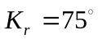 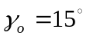，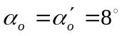，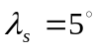，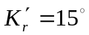外圆车刀的几何角度，并指出刀具的前刀面、后刀面、副后刀面、主切削刃、副切削刃及刀尖的位置。（12分）

2、如图所示的一批工件的工序简图，除槽未加工外，其余表面均已加工完毕，本工序加工槽B，请回答下列问题：（13分）

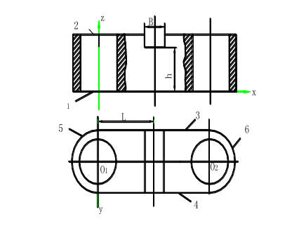

- 为保证本工序加工技术要求，应限制工件的哪些自由度？（2分）

2、应选择工件上哪些合适的表面为定位基准面（选择一组），并用定位符号标在图上。（3分）

3、根据确定的一组定位基准面，选择相应的定位元件来限制工件的自由度，并将每个定位元件的名称及所限制的自由度写出，（4分）

4、上述的定位方案中属何种定位形式（完全定位、不完全定位、欠定位、过定位）？

5、将夹紧力的方向和作用点用符号的形式标注在工序简图上。

六、计算题
如图所示的零件图及工序简图 ，（图的右端为零件的设计尺寸，左端为工艺尺寸）两孔O₁O₂都以底面A为定位基准镗出。试确定镗两孔的工序尺寸H₁、H₂（基本尺寸及偏差）
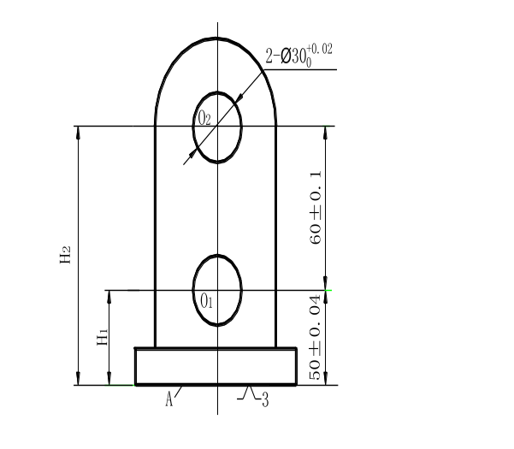

机械制造技术基础答案
填空：
- 2、切削速度 、 背吃刀量 3、高速钢、 硬质合金， 硬质合金， 硬质合金， 高速钢 4、形状 、刀具 、工件 、 成形运动 5、 6、 7、大支承板，菱形销 ，6 ， 菱形销 8、，重合 ，统一 9、定位元件 ，刚性较好的部位 ， 靠近加工部位，10、工作地 ，工艺过程 11、加工精度， 偏离程度12、可行性和 经济性
13.节状切屑 、 粒状切屑 和 崩碎切屑14.相对滑移（剪应变）15.平均温度16.磨钝标准17.安装
二、判断题
1、×2、√ 3、× 6. √7.×8.√9.√10. ×

三、选择题
1、B 2、B 3、C
四、简答题
1、答：简刀具磨损的种类分为：前刀面磨损、后刀面磨损、前后刀面磨损。
磨损过程：初期磨损阶段、正常磨损阶段、急剧磨损阶段
2、答：方法：三爪卡盘装夹、四爪卡盘装夹、一夹一顶、两顶尖装夹。
五、分析题
1.答：
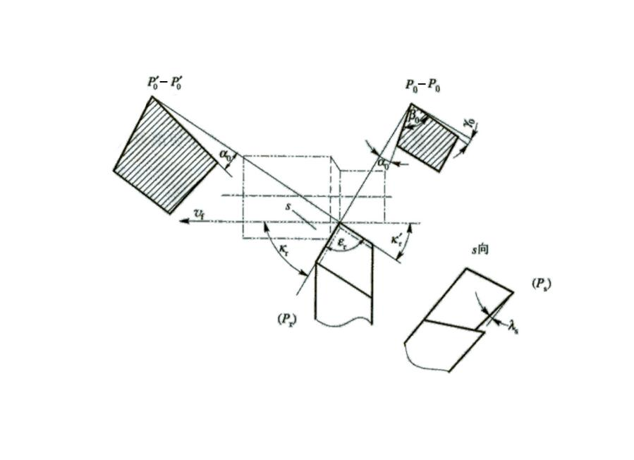


2、答：

1.

2、底面和两孔O₁、O₂ 即一面两孔

3、 底面：大支承板
孔O₁：圆柱销

孔O₂：菱形销

4、 完全定位
六、计算题

答：
1） 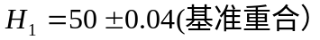

2）
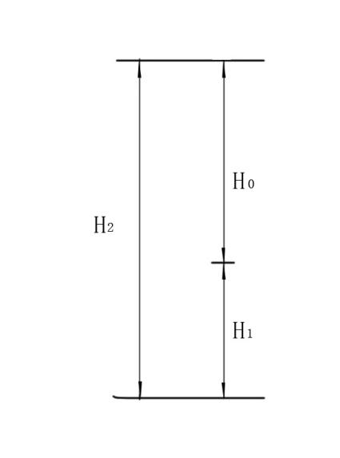
H₀=60±0.1
增环H₂ 减环H₁=60±0.04
H₂= H₀+ H₁=60+50=110
ES（H₂）=ES（H₀）+EI（H₁）=0.1-0.04=0.06
EI（H₂）= EI（H₀）+ ES（H₁）=-0.1+0.04=-0.06
所以：H₂=110±0.06

